**Практическая работа № 2**

**Резание металла и труб.**

**Резка** (резание) — операция, связанная с разделением материалов на части при помощи ножовочного полотна, ножниц или другого режущего инструмента.

**К инструментам и приспособлениям**, получившим наиболее широкое применение при резке, **относятся:**

* ручные слесарные ножовки и ножницы различных конструкций (для разрезания листового материала и профильного проката);
* труборезы и приспособления для закрепления разрезаемых заготовок.
* **Ручные слесарные ножовки** (рис. 2.11, а) предназначены для разрезания профильного проката, толстых листов и полос, выполнения пазов и шлицов в головках винтов и вырезания заготовок по контуру

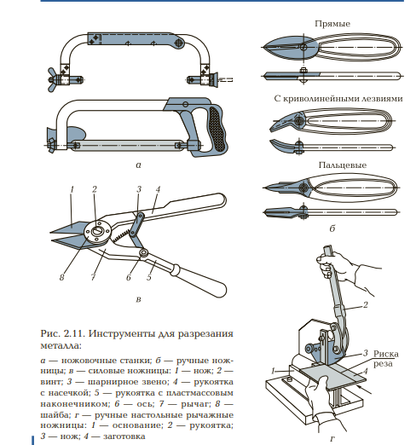

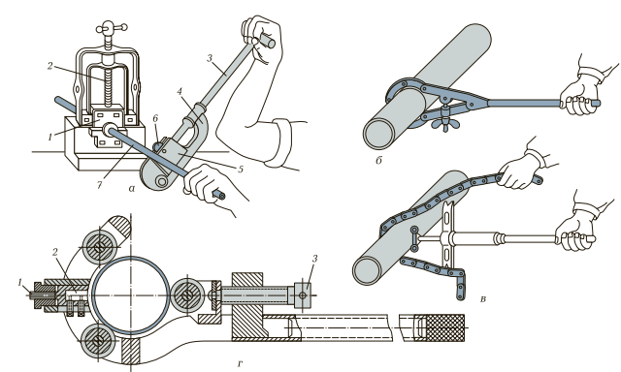

Рис. 2.12. Труборезы:

а — роликовый: 1 — прижим; 2 — винт; 3 — винтовой рычаг; 4 — скоба; 5 — кронштейн; 6 — режущий ролик; 7 — труба;

б — хомутиковый; в — цепной; г — резцовый: 1 — нажимной ролик; 2 — отрезной ролик; 3 — винт

* **Ручные ножницы** (рис. 2.11, б) изготавливают прямыми, правыми и левыми. Они предназначены для разрезания листовой стали толщиной до 0,7 мм, листовой меди и латуни толщиной до 1,5 мм.
* **Силовые ножницы** (рис. 2.11, в) применяют при разрезании листовой стали толщиной до 2,5 мм.
* **Ручные настольные рычажные ножницы** (рис. 2.11, г) применяют для разрезания стальных листов толщиной до 4 мм и алюминиевых или латунных — до 6 мм.
* **Труборезы** (рис. 2.12) обеспечивают более качественное по сравнению со слесарной ножовкой разрезание труб.

При разрезании заготовок их необходимо закреплять либо в **тисках,** либо в специальных приспособлениях, например, **трубных прижимах.**

**Правила разрезания материалов ручными инструментами.**

При резании металла ручными инструментами следует соблюдать ряд правил, которые в значительной мере различаются в зависимости от используемого инструмента и свойств материала, подвергаемого разрезанию.

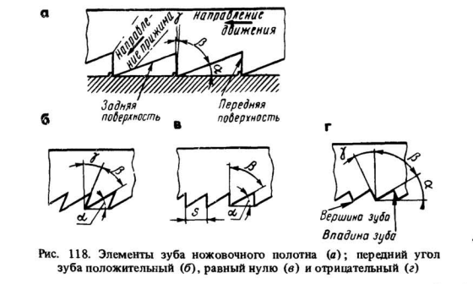

**При разрезании материалов ручной ножовкой** следует придерживаться следующих правил:

1. Проверить правильность установки и натяжения ножовочного полотна в станке ручной ножовки.

2. Произвести разметку линии реза по всему периметру заготовки с припуском 2 … 3 мм на последующую обработку.

3. Закрепить заготовку в тисках.

4. Разрезание полосового и углового материала следует производить по широкой части заготовки.

5. Листовой материал малой толщины при разрезании следует зажимать в тисках между деревянными брусками и разрезать вместе с ними.

**Резка труб ножовкой**

Перед резкой трубу размечают по шаблону, изготовленному из жести, изогнутой по трубе. Шаблон накладывают на место реза и чертилкой по окружности трубы наносят разметочные риски. **Трубы** разрезают **ножовками и труборезами.**

**Резка ножовкой.** Трубу зажимают в параллельных тисках в горизонтальном положении и режут по риске. Тонкостенные трубы и трубы с чисто обработанной поверхностью зажимают в тисках между специальными деревянными накладками (рис. 125).

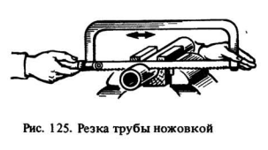

При разрезании трубы ножовку держат горизонтально, а по мере врезания полотна в трубу слегка наклоняют на себя.

В случае защемления полотна вынимают ножовку из прореза, поворачивают трубу от себя на 45...60° и продолжают резать, слегка нажимая на полотно. Если ножовку увело в сторону от разметочной риски, трубу поворачивают вокруг оси и режут по риске в новом месте.

**В процессе разрезания заготовки необходимо**:

* в начале разрезания наклонять ножовку от себя на 10 … 15°;
* при разрезании ножовочное полотно удерживать в горизонтальном положении;
* в работе использовать не менее 3/4 ножовочного полотна;
* рабочее движение производить плавно, без рывков;
* в конце разрезания нажатие на ножовку ослабить и поддерживать отрезанную часть рукой.

**При разрезании труб труборезом рекомендуется:**

Резка труборезом значительно производительнее, чем ножовками. Труборезы изготовляют трех размеров:

* № 1 — для разрезания труб диаметром 1/4...3/4";
* № 2 - 1...2 1/2";
* № 3 - 3...4".

Трубу 1 (рис. 126) зажимают вращением рукоятки 2 с винтом 3 в прижиме 7 между угловой выемкой основания и сухарем с уступами. Затем на конец зажатой в прижиме 7 трубы надевают труборез 6. Вращая рукоятку 5 трубореза вокруг своей оси, подводят подвижный ролик 4 трубореза до соприкосновения со стенкой трубы.

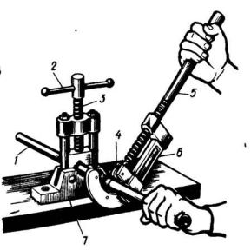

Далее делают один оборот труборезом вокруг трубы и **проверяют линию реза**: если она одинарная и замкнутая, то ролики установлены правильно.

**Резание осуществляют так**. У установленного на трубе трубореза поворачивают рукоятку на 1/4 оборота, поджимая подвижный ролик к поверхности трубы так, чтобы линия разметки совпала с острыми гранями роликов. Смазывают место реза маслом для охлаждения режущих кромок роликов. Труборез вращают вокруг трубы, перемещая подвижный ролик до тех пор, пока стенки трубы не будут полностью прорезаны.

**Длину отрезанных труб** проверяют линейкой, а **плоскость среза** по отношению к наружной стенке — угольником.

Трубу при резке можно зажимать в тисках, имеющих рифленые сухари. Тонкостенные трубы режут труборезом с **одним роликом,** а толстостенные — **с тремя.** Трубы очень больших диаметров режут труборезом **с цепью,** на которой укреплено **шесть роликов.** Наличие нескольких роликов дает возможность значительно ускорить процесс разрезания.

**Механизация работ** при резке осуществляется главным образом за счет ручного механизированного инструмента, в качестве которого, в большинстве случаев, применяют:

* механическую ножовку;
* ручные электровибрационные ножницы,
* УШМ (болгарка). Преимущество – высокая скорость резки. Недостаток – образование искр, из-за которых требуется дополнительная защита поверхностей в зоне проведения работ;
* Газосварку и электросварку. При грамотной подготовке, включающей тщательную очистку металла от краски, грязи и ржавчины, инструмент обеспечивает высококачественный срез. Но стоит помнить, что способ является пожароопасным.

**Бытовые инструменты и правила резки пнд труб.**

Во избежание некачественного и неплотного соединения полиэтиленовых труб, их режут строго перпендикулярно к оси трубы. Желательно соблюдать это правило, независимо от того, каким инструментом вы пользуетесь. Исключение составляют те случаи, когда материал режется под углом в соответствии с технологическими требованиями.

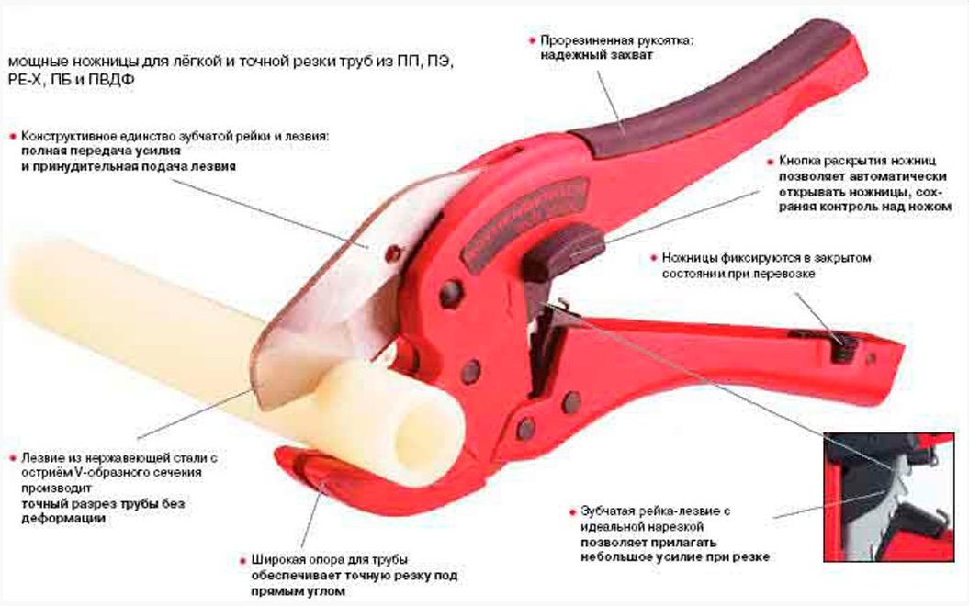

**В бытовых условиях резать** полиэтиленовую трубу допустимо ножовкой, лобзиком, болгаркой.

Лучше всего и для домашних, и для профессиональных работ подходят специальные ножницы – **труборезы**. Пользоваться ими легко и просто – как обычными ножницами.

При проведении работ на профессиональном уровне использование этих инструментов для резки полиэтиленовых труб нежелательно (кроме ножниц – труборезов), поскольку все они оставляют заусенцы и стружку. **Заусенцы** нужно зачищать, а **стружка** может случайно попасть в систему, поэтому ее сразу же нужно убирать. Все эти «мелочи» требуют дополнительного времени, и соответственно ремонт затягивается.

**Принцип работы и виды инструментов**

Инструменты для резки труб ПНД условно подразделяются на два типа:

* электрические
* ручные.

Классифицируются инструменты по следующим разновидностям:

**Круговой резак.** Предназначается для быстрой и чистой резки. Диаметры резаков бывают таких размеров: 16-63; 50-110; 110-160 мм.

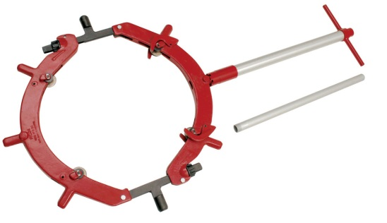

**Резак секаторного вида.** Этим инструментом рабочий быстро и чисто обработает полиэтиленовые трубы. Не рекомендуется его применение для нарезки материала с тонкими стенами. Обычно резаки такого типа оснащаются трещоточным механизмом, благодаря которому уменьшается нагрузка на кисть.

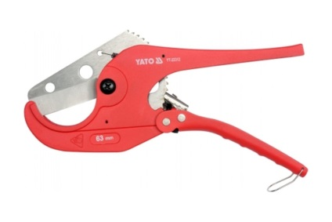

**Гильотина.** Труборез-гильотина для полиэтиленовых труб, можно использовать и для других видов пластиковых изделий для водопровода и канализации.

Ее можно применять даже для порезки тонкостенных труб. При работе гильотиной не происходит ни деформации, ни каких-либо других механических повреждений материала. Диаметр обрабатываемого материала варьируется от 63 до 350 мм.

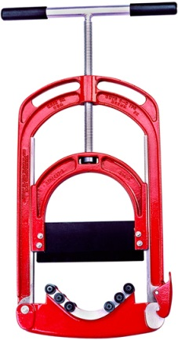

**Труборез.** Этим видом инструмента качественно, чисто и быстро режут не только полиэтиленовую трубу, но и другие виды пластиковых изделий для водопровода и канализации. Рабочим и режущим элементом трубореза являются лезвия, которые изготавливаются из высокопрочной стали. Поэтому этот инструмент практичный и долговечный. Причем его вес всего 300 г, а диаметры труб, обрабатываемые им, колеблются от 3 до 27 мм.

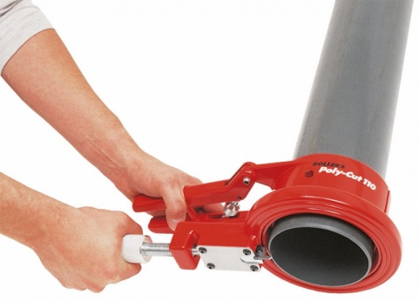

**Аккумуляторный труборез.** Процесс резки происходит с помощью электромотора, что обеспечивает высокую скорость работы. На одну операцию затрачивается, примерно 4-7 сек.

**Электрический резак.** Из-за того, что этот резак работает от сети, он не является мобильным инструментом. Однако обеспечивает высокую точность резки и минимальное физическое усилие при резке полиэтиленовых труб.

**Ленточные пилы.** Существует множество модификаций таких пил, но общие технологические данные у них таковы: управление станками происходит с помощью гидравлики, а питание происходит от сети; варьируется угол среза (от 0 до 45 градусов).

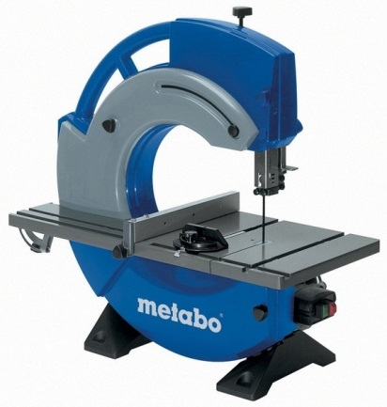

**Контрольные вопросы:**

1. Что такое резка. Инструменты для резки.
2. Правила при разрезании материалов ручной ножовкой.
3. Расскажите про подготовку и резку труб ножовкой.
4. Что необходимо соблюдать в процессе разрезания заготовки.
5. Расскажите про подготовку и резку труб труборезом.
6. Чем проверяют длину отрезанной трубы и плоскость среза?
7. От чего зависит выбор трубореза с несколькими роликами?
8. Перечислите механизированный инструмент для резки труб.
9. Что необходимо удалить с поверхности трубы после резки?
10. Перечислите инструмент для резки труб ПНД.